Rendre à la Terre ce qui lui appartient
en valorisant un déchet en compost

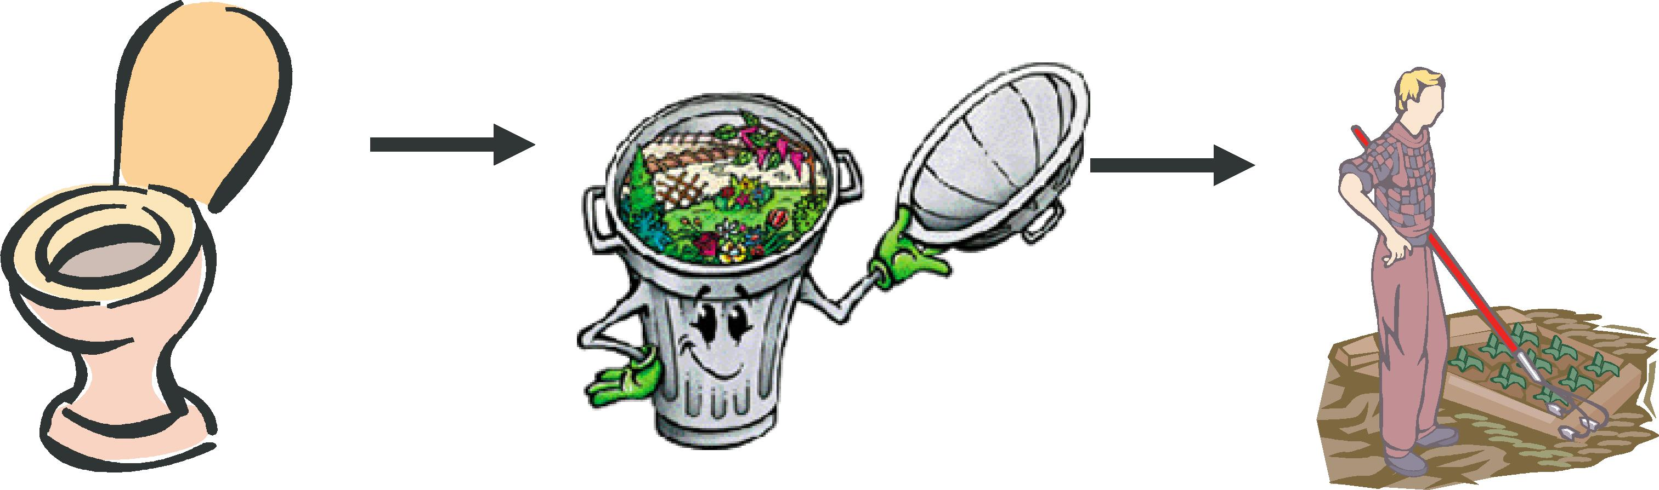

Les toilettes sèches, essayez-les | 

